Genel Örnekler:

Örnek:
Case deyimi örneği
Case deyimi sorgu içinde kullanılır.

Personel tablosunu listeleyiniz, Bu listede cinsiyet değeri 1 ise Erkek, 2 ise Kız olarak görünsün.

SELECT * FROM personel

SELECT *,
CASE cinsiyet
WHEN 1 THEN ‘Erkek’
WHEN 2 THEN ‘Kız’
END as cinsyet_yazi
FROM personel

Alt sorgu örneği:

Ürün tablosunda, stok miktarı A3 grubunun ortalamasından fazla olanların listesini veren sorguyu yazınız.

--A3 grubunun ortalaması
SELECT avg(StokMiktar) FROM urun WHERE grubu=’A3’

Ortalamadan fazla olanların listesi

SELECT * FROM Urun WHERE StokMiktar > (Alt Sogu)

Alt sorgu yazısı yerine sorguyu koyalım.

SELECT * FROM Urun WHERE StokMiktar > (SELECT avg(StokMiktar) FROM urun WHERE grubu=’A3’)

Örnek:

Urun tablosunu Tarih içinde bulunan ay rakamından faydalanarak ay adını da yazdırarak listeleyiniz.

SELECT *,
CASE Month(Tarih)
WHEN 1 THEN ‘Ocak’
WHEN 2 THEN ‘Şubat’
WHEN 3 THEN ‘Mart’
WHEN 4 THEN ‘Nisan’
WHEN 5 THEN ‘Mayıs’
WHEN 6 THEN ‘Haziran’
WHEN 7 THEN ‘Temmuz’
WHEN 8 THEN ‘Ağustos’
WHEN 9 THEN ‘Eylül’
WHEN 10 THEN ‘Ekim’
WHEN 11 THEN ‘Kasım’
WHEN 12 THEN ‘Aralık’
END as Ay_Adi
FROM Urun

Month (Tarih) : tarih içindeki ay rakamını bulur
Day (Tarih) : tarih içindeki gün rakamını bulunu
Year (Tarih) : Tarih içindeki yıl rakamını bulur.

Örnek:
TRY…CATCH ve Transaction örneği

DECLARE @para Money, @hesapno int

Select @para = 200, @hesapno=12345
BEGIN TRAN

BEGIN TRY
Update Verdiklerim SET para=para-@para where hesapno=@hesapno
Update Aldiklarim SET Para=para+@hesapno
COMMIT TRAN
Print ‘İşlem Başarılı’
END TRY
BEGIN CATCH
ROLLBACK TRAN
Print ‘İşlem Başarısız’
END CATCH
go
SELECT * FROM Veriklerim
SELECT * FROM Aldiklarim
Go

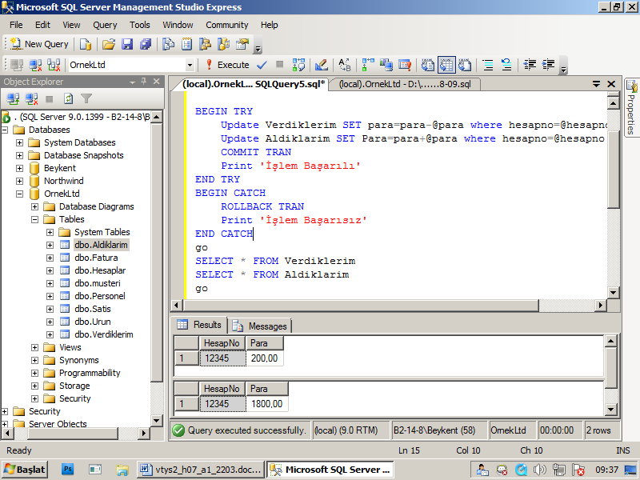

Örnek:

Müşteri tablosunun tüm içeriğini listelen bir view oluşturunuz.

CREATE VIEW vw_musteri as
Select * from musteri
Go

SELECT * FROM vw_musteri

Aynı işi yapan prosedür oluşturalım

CREATE PROC sp_musteri
AS
SELECT * FROM musteri
Go

EXEC sp_musteri

View’den faydalanarak A Grubunu listeleyelim

SELECT * FROM vw_musteri WHERE grubu=’A’

Yukarıdaki prosedürden faydalanarak A grubundakileri listeleyemeyiz.

Buradan şu sonucu çıkarabiliriz. View’ler sorgulanabilir, ancak prosedürler sorgulanamaz.

Zaten prosedürün amacı listeleme yapmak değildir. Amaç iş yapmasıdır.

Kürsörler

Bir sorgunun çıktısından satır, satır bilgi almak ve bu bilgiyi kullanmak için kürsörler kullanılır.

Müşteri tablosundaki tüm verileri satır, satır okuyarak yazdırınız.

DECLARE musteri_kursor CURSOR FOR select mno, adi, soyadi, grubu from musteri

DECLERE @mno int, @adi varchar(30), @soyadi varchar(30), @grubu char(1)

OPEN musteri_kursor

FETCH NEXT FROM musteri_kursor INTO @mno, @adi, @soyadi, @grubu

WHILE @@fetch_status = 0
BEGIN
SELECT @mno,@adi, @soyadi, @grubu
FETCH NEXT FROM musteri_kursor INTO @mno, @adi, @soyadi, @grubu
END

CLOSE musteri_kursor
DEALLOCATE musteri_kursor
GO
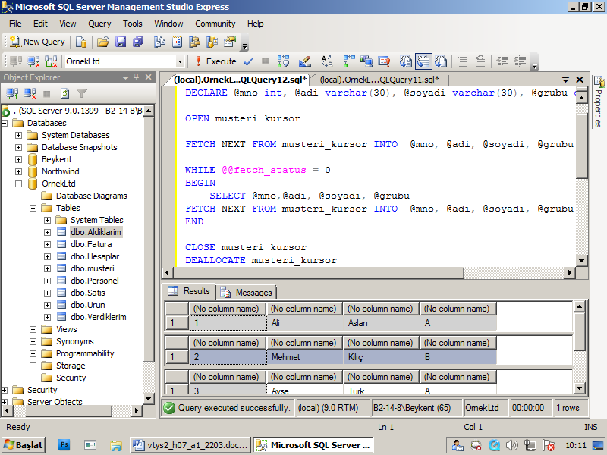

Örnek:
Satış tablosunda bulunup, ürün tablosunda bulunmayan ürünleri veren kodu yazınız.
Kürsör kullanarak.

Satış tablosu içinde dolaşan bir kürsör tanımlayalım.

-- satış tablosundaki ürün numaralarının bulunduğu kürsör tanımı yapalım
DECLARE satis_kursor CURSOR FOR select urunno from satis

-- ürün değerini atayacağımız değişkeni tanımlayalım
DECLARE @urunno varchar(10)

-- kürsörü aç
OPEN satis_kursor

-- ilk kayda konumlanalım
FETCH next FROM satis_kursor INTO @urunno

WHILE @@fetch_status = 0
BEGIN
-- @urunno ürün tablosunda yok ise yaz
IF not exists (select * from urun where urunno=@urunno)
Print @urunno+’ ürün tablosunda yok’
FETCH next FROM satis_kursor INTO @urunno
END

CLOSE satis_kursor
DEALLOCATE satis_kursor
GO

Örnek:

Müşteri tablosuna veri ekleyen prosedür yazınız.

CREATE PROC sp_musteri_ekle
@mno int,
@adi varchar(30),
@soyadi varchar(30),
@grubu char(1) = ‘G’
AS
INSERT musteri (mno, adi, soyadi, grubu) VALUES (@mno, @adi, @soyadi, @grubu)
Go

EXEC sp_musteri_ekle 7,‘Ahmet’,’Ak’,’E’

EXEC sp_musteri_ekle 8,‘Ali’,’Kılıç’

Select * from musteri

